Preden začneš reševati delovni list si v spletni učilnici poglej PowerPoint predstavitev, pod zavihkom Biologija, naslov teme Celica, tkiva in organi.
https://www.zik-crnomelj.eu/sl/izobrazevalni-programi/osnovna-sola/spletna-ucilnica/9-razred/

- Ponovitev. Dopolni.

Celica je strukturna in funkcionalna enota vseh _________________________________.
Na Zemlji obstajata dve veliki skupini organizmov: prokarionti in evkarionti. Razlika med njimi je na nivoju celične organizacije in strukture.
Evkariontska celica Prokariontska celica
- ________________________________ - _________________________________
- ________________________________ - __________________________________
- ________________________________ - ________________________________
- _______________________________ - _________________________________

- Napiši manjkajoče strukture na rastlinski in živalski celici.
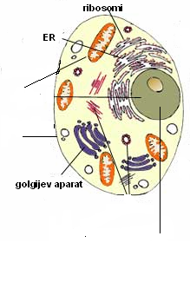
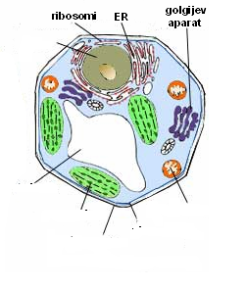

- Napiši razlike med rastlinsko in živalsko celico.
_______________________________________________________________________________

- Napiši primere tkiv.
Skupino celic, ki opravlja podobno nalogo in je podobna tudi po obliki imenujemo tkivo. Tkiva se med seboj povezujejo v organe, ti pa se povezujejo v organske sisteme.
- Krovno tkivo: _______________________________________________________________
- Vezivno tkivo: ______________________________________________________________
- Mišično tkivo: ______________________________________________________________
- Živčno tkivo: _______________________________________________________________

- Organi so posamezni deli organskega sistema. Najdemo jih v različnih organskih sistemih, npr. ledvice so organ izločal, srce je organ krvožilja.
Napiši nekaj organov: ____________________________________________________________________________
____________________________________________________________________________

- Organski sistemi so zgrajeni iz organov, ki opravljajo skupne naloge. Poznamo več organskih sistemov v našem telesu. Napiši nekaj organskih sistemov. ___________________________________________________________________________
________________________________________________________________________________________________________________________________________________________

- Dopolni besedilo!
Organizem je zgrajen iz različnih______________________________________, ki drug na drugega vplivajo tako, da delujejo kot stabilna _________________________. Organizem ohranja notranje okolje v ravnovesju, zato mora iz okolja neprestano sprejemati energijo. Primeri organizmov so : _________________________________________________________. Organizmi, ki so zgrajeni iz ene same celice, so _______________________________ organizmi. Drugi organizmi pa so sestavljeni iz mnogih, celo iz več milijonov celic in se imenujejo ________________________________ organizmi. Celice (mišične celice) tkivo (mišični tkivo) organ (mišica) organski sistem (mišičje) organizem !

Klikni na povezavo in preveri svoje znanje http://www2.arnes.si/~osljts3/NALOGE/BIOLOGIJA/biologija_exe/1_celica.html

